题6-1
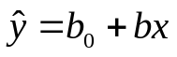
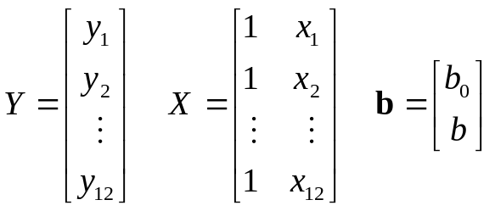
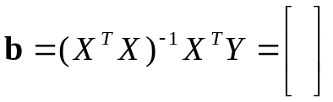

题6-2
- 作散点图，发现质量与长度之间呈线性关系。
- 用分组法求解

将自变量数据由小到大的次序排列，6个观测值分为两个组，前3个一组，后3个另一组：

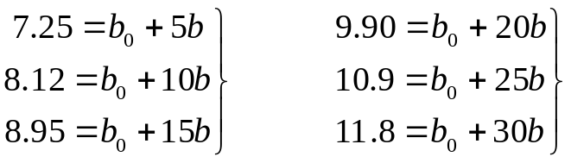
然后分别相加得到：
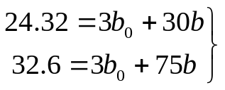

题6-4
情况1：如果标准一元线性回归方程（含有2个未知数）正好过原点，即先按最小二乘法自由拟合标准一元直线，然后发现此直线正好过原点。
首先标准一元线性回归方程的数学模型为：
因为该回归方程正好过原点，
所以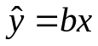
由于标准一元线性回归方程一定过中心点，
所以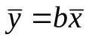
这样 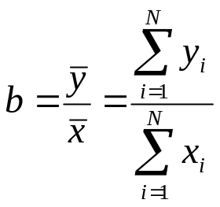
所以：
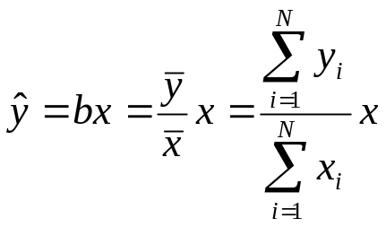
情况2：如果前提要求回归方程必须过原点，则此直线为只有1个未知数的非标准一元直线，然后再按最小二乘法求解1个未知数b。这种情况的解题思路为：

首先前提条件约束回归方程必须通过原点：
这样回归方程必须使用只有1个未知数的模型：
此时必须使用最小二乘法去求解未知数b
按照最小二乘解法，需要如下矩阵：
